目录

一、菜单功能 3

二、功能介绍 4

1、长安金融 4

1.1企业介绍 4

1.2风采展示 4

2、车贷指南 5

2.1金融产品 5

2.1.1车型展示 5

2.1.2金融展示 5

2.2车贷计算器 6

2.2.1按车型计算 7

2.2.2按预算计算 8

2.3经销商查询 8

2.3.1地图选取 8

2.3.2列表选取 8

3、车贷申请 8

3.1一键申请 9

3.1.1申请字段 9

3.1.2车贷流程 9

3.2促销活动（客户礼遇） 9

3.2.1日常营销推广 10

3.2.2第三方服务平台推广 10

3.2.3无限制礼遇及有条件礼遇 10

3.3贷后用车 10

3.3.1保养维修 11

3.3.2洗车停车 11

3.3.3车险燃油 11

3.3.3二手车业务 11

三、后台管理 11

1、功能管理 11

1.1系统管理 11

1.1.1权限管理 11

1.1.2基础配置 12

1.2经销商管理 12

1.2.1 4s店信息管理 12

1.2.2金融专员信息管理 12

1.3资源管理 12

1.3.1图片管理 13

1.3.2音频管理 13

1.3.3视频管理 13

1.3.4图文管理 13

1.3.5短链接管理 13

1.3.6海报管理 13

1.4消息管理 13

1.4.1接收消息 13

1.4.2群发消息 14

1.4.3自动应答 14

1.4.4留言管理 14

1.4.5投诉与建议 14

1.5二维码管理 14

1.6粉丝管理 15

1.7位置管理 15

1.8统计报表 15

1.8.1关注及绑定用户统计 15

1.8.2消息阅读统计 15

1.8.3渠道数据及运行 15

1.8.4模块菜单统计 16

2.车贷申请管理 16

2.1平台处理 16

2.2经销商管理 16

2.3用户使用流程图 17

四、二期开发项目 18

1.身份自动识别 18

1.1图像预处理 18

1.2图像的配准与分割 18

1.3匹配 18

2.客户预授信 18

长安汽车金融微信订阅号功能需求

# 一、菜单功能

长安汽车金融微信订阅号前台菜单功能定义如下:

长安汽车金融微信订阅号下设三大频道分别是长安金融、车贷指南及车贷申请。长安金融主要功能是为用户展示企业风采，车贷指南为客户提供详细的包括产品、经销商、车辆咨询等内容，车贷申请为客户在线申请端口。

# 二、功能介绍

## 1、长安金融

企业对外风采展示模块包括企业介绍及风采展示

### 1.1企业介绍

同步官网发布企业相关信息介绍。

### 1.2风采展示

公司内部常设部门的部门风采展示，以及公司团队竞赛等活动的信息发布情况等。

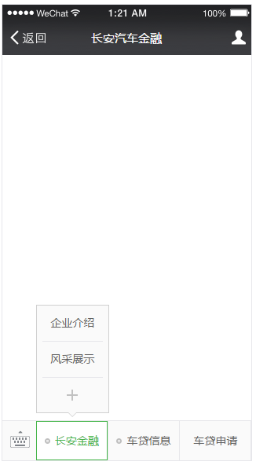

## 2、车贷指南

为客户提供贷款购车整体服务流程认知包含金融产品、车贷计算器、4s店查询以及促销活动。

### 2.1金融产品

主要作用于不同车型不同购买人群提供最常规且不可更改一目了然的产品展示。

#### 2.1.1车型展示

长安金融服务旗下汽车品牌主要车型展示，包含车辆指导价、排量、发动机型式、变速器型式、综合工况油耗车身颜色、车身结构等基础信息。

**视频或者图片展示**

#### 2.1.2金融展示

长安汽车金融服务的旗下汽车金融品牌的车贷产品信息图文展示。每款车型展示针对不同人群的多种金融产品。包含首付比例、首付金额、贷款金额、贷款期限、客户月供、客户利率等产品信息。

综合效果如下（以长安轿车为例）：

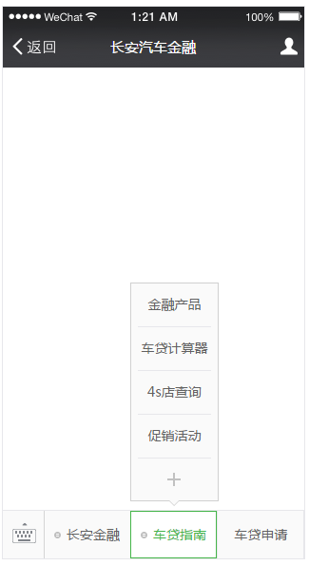 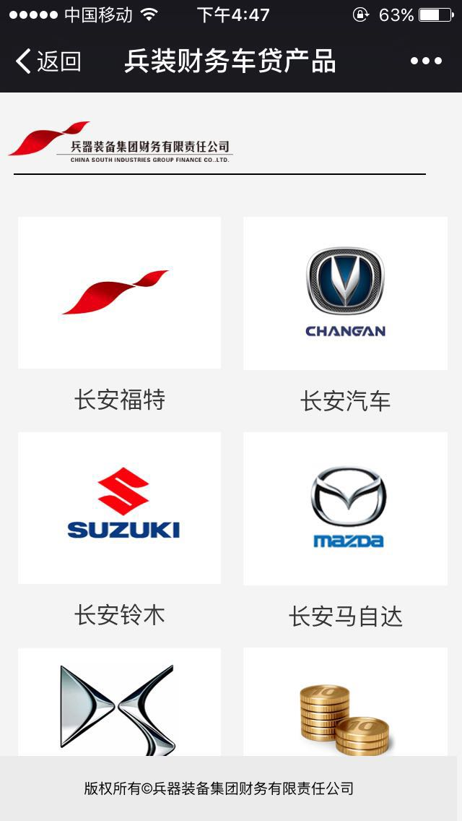

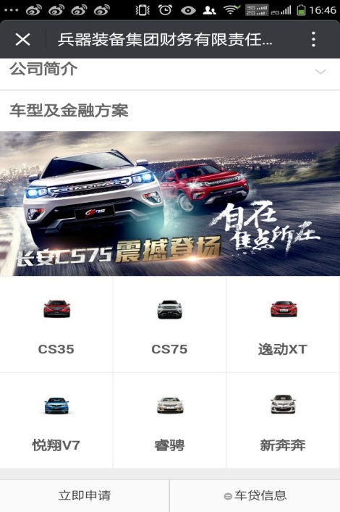 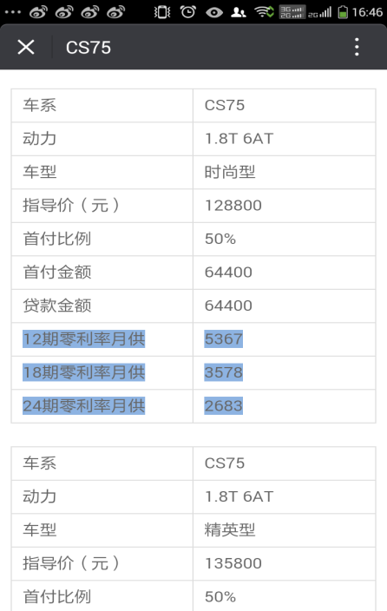

**页面展示用了html5，后台可能是(php或者java) 可参考mini金融**

**具体参考如下：**



### 2.2车贷计算器

贷款买车计算器是专门用于计算汽车贷款月供的计算器。可根据不同的还款方式、还款年限、利率计算出不同的还款金额。可提供按车型或者按预算进行车贷计算。

#### 2.2.1按车型计算

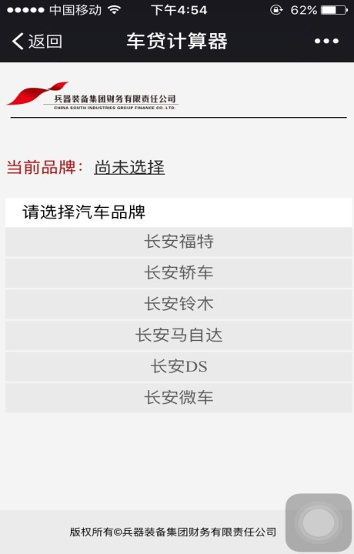 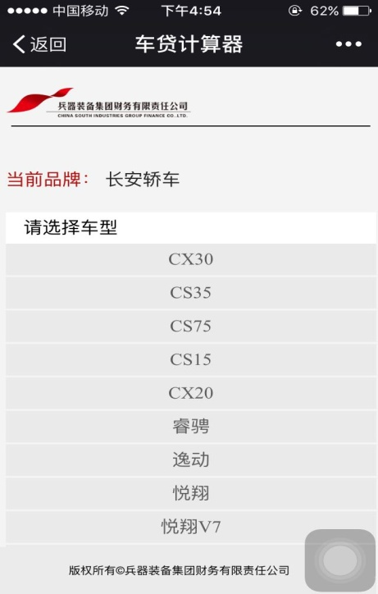

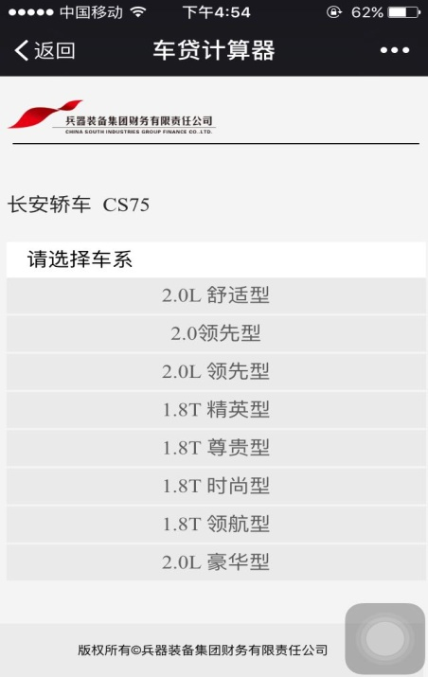 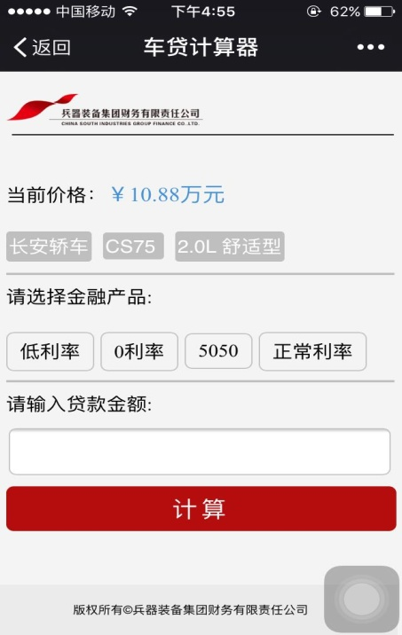

#### 2.2.2按预算计算

根据客户的预算可以推荐车型进行系列计算或者先选车型后进行预算计算车贷

**考虑金融计算器（购置税保险等）**

### 2.3经销商查询

LBS定位就近经销商显示，经销商联系方式（地址、电话），经销商报价、预约经销商试驾、经销商店面最新活动等。

#### 2.3.1地图选取

通过获取用户地理位置授权可以访问用户当前的地理位置进行经销商选取。

#### 2.3.2列表选取

列表为用户手动选择经销商。

**是否更改为经销商服务？（试驾等）**

**效果图如下：**



**换个名称（礼遇？）**

## 3、车贷申请

客户经过对车贷前的了解进行车贷申请。对于车贷申请信息可采用两种处理方式1）我司自己处理，需要建立贷前在线申请信息处理机制2）直接到达经销商处理需要建立车贷申请线索分发机制。

### 3.1一键申请

通过客户端申请的信息形成网络订单管理系统，主要分为订单收集、订单跟踪、订单分配以及订单回流。

### 3.1.1申请字段

客户通过微信公众号填写购车基础信息包括客户和车辆基本信息（姓名、年龄、省份、城市、品牌、车型、手机号码、报名参加活动）进行车贷申请。验证客户手机号码并确定购买地或者居住地达到过滤部分无效申请。



### 3.1.2车贷流程

对以图片形式呈现贷款流程解答。附加在申请界面，客户一目了然。

### 3.2促销活动（客户礼遇）

包含最新最优惠的金融产品、常规与特殊商务活动等各种礼遇客户或者经销商等。

### 3.2.1日常营销推广

微信本身可以开展的活动平台可以进行日常的推广包含图文形式、视频形式等。

### 3.2.2第三方服务平台推广

大型活动营销推广如抽奖等（刮刮乐、大转盘、砸金蛋）需要借助第三方平台工具（微答、聚信盒子、腾讯微校等）实现，注册第三方账号后在微信后台或系统后台进行配置、添加活动元素和有关规则即可实现。

### 3.2.3无限制礼遇及有条件礼遇

无限制礼遇开展普视活动或者进行事前分组（人群）限定人群。对于有条件（放款成功后、推荐成功、办理成功等）礼遇在满足条件后给予奖励。对于有条件限制性活动需要接入个贷系统查询。（根据微信业务量大小开展）

## 3.3贷后用车

汽车金融公司在服务上如果更多的渗透到客户用车环节可以加大与客户的互动增强客户粘性。接入第三方养车、洗车平台、停车平台、车联网应用等维修平台或者经销商，用户通过平台可以进行加油站查询和优惠办理车险等业务。

### 3.3.1保养维修

### 3.3.2洗车停车

### 3.3.3车险燃油

### 3.3.3二手车业务

用户在买二手车时，有着绝佳的汽车金融业务转化场景。约有50%的二手车买方用户，存在贷款买车需求，二手车用户贷款买车需求比例实际要超于新车;另外，几乎100%的用户会在买二手车时为车上全险;

# 三、后台管理

## 1、功能管理

### 1.1系统管理

|  |  |  |
| --- | --- | --- |
| 系统管理 | 权限管理 | 管理员管理 |
| 经销商账号管理 |
| 基础配置 | 系统参数配置 |
| 系统数据配置 |
| 数据字典 |
| 运行监控 | 用户操作日志 |
| 系统异常监控 |

#### 1.1.1权限管理

包括我司管理员管理、经销商账号管理（金融专员账号管理）等

#### 1.1.2基础配置

系统参数匹配、系统数据匹配、数据字典

其中数据字典涉及内容如下

|  |  |
| --- | --- |
| 数据字典 | 品牌管理 |
| 车型管理 |
| 周期管理 |
| 利率管理 |
| 金额管理 |
| 资讯分类 |
| 地区管理 |

### 1.2经销商管理

#### 1.2.1 4s店信息管理

经销商的基础信息（品牌、名称、地址、电话）

对经销商的增加和删除等

#### 1.2.2金融专员信息管理

增加、变更、删除金融专员的基础信息（姓名、电话、服务经销商）

### 1.3资源管理

资源管理功能包含图片、视频、音频、图文、短链接以及海报。主要为营销推广服务。可以对资源进行上传、新增保存、编辑、分组、删除等操作。

### 1.3.1图片管理

### 1.3.2音频管理

### 1.3.3视频管理

### 1.3.4图文管理

### 1.3.5短链接管理

### 1.3.6海报管理

由于微信对字数限制，一般使用短链接。

|  |  |
| --- | --- |
| 资源管理 | 图片管理 |
| 音频管理 |
| 视频管理 |
| 图文管理 |
| 短链接管理 |
| 海报管理 |

### 1.4消息管理

消息会话是公众号与用户交互的基础。消息管理主要包括对公众号与用户之间接收及发送的消息进行管理，为客户提供自动回复和应答服务以及客户留言管理。

### 1.4.1接收消息

接收普通消息、事件推送。用户的某些操作会使得微信服务器通过事件推送的形式通知到开发者在开发者中心处设置的服务器地址，从而开发者可以获取到该信息。（关注/取消关注事件、扫描带参数二维码事件、上报地理位置事件等）

### 1.4.2群发消息

可以对群发消息进行审核、预览和发布。公众号可以以一定频次（订阅号为每天1次，服务号为每月4次），向用户群发消息，包括文字消息、图文消息、图片、视频、语音等。

### 1.4.3自动应答

开发者可以通过该接口，获取公众号当前使用的自动回复规则，包括关注后自动回复、消息自动回复、关键词自动回复、数字编码回复等。根据业务规则可提前设置自动回复问题和解答。贷后问题可利用专业的客服智能机器人。

### 1.4.4留言管理

用户可以在普通聊天窗口留言及阅读图文消息后进行留言，管理员可对留言进行查询、回复、筛选、精选、删除等。

### 1.4.5投诉与建议

用户可以就金融产品进行建议、对服务进行投诉等。

### 1.5二维码管理

对推广消息及活动可以生成二维码管理、还可以进行网址二维码管理。

### 1.6粉丝管理

粉丝管理即用户管理。可以针对用户就不同维度进行分组及标签管理等行为。有利于有区别和对待的进行营销推广活动等。

### 1.7位置管理

对经销商地址进行变更处理、对公司不同区域进行地点管理、对用户地址进行管理等。

### 1.8统计报表

包括但不仅限数据统计，帮助管理者以报表等形式呈现多种渠道和数据的分析。从不同维度反应微信金融的运营状况。

### 1.8.1关注及绑定用户统计

可以根据时间期间划分对用户关注微信及绑定个人账号（多用于贷后客户）。关注取消关注等。

### 1.8.2消息阅读统计

对公众号发出的多种信息（图文、图片、视频、音频等）进行阅读统计、包括阅读次数、时间等。

### 1.8.3渠道数据及运行

统计各渠道的数据及运行情况可进行分析

### 1.8.4模块菜单统计

对用户使用过程中在各模块及菜单中停留时间的长短分析用户的迫切需求及无用功能。

## 2.车贷申请管理

用户通过车贷申请前端（微信、支付宝等）进行填写车贷申请信息，后台形成车贷申请表。车贷申请表到达后台，系统管理员/系统自动对车贷申请数据进行进行管理或者分发至经销商用户/金融专员帐号（前期经销商信息收集和技术支持）

### 2.1平台处理

客户申请信息如果通过我司直接处理需要建立相应的贷前处理机制（人员、信息技术等）需要人力的投入建议后期可考虑（即现有模式）。

### 2.2经销商管理

客户申请信息通过我司平台进行管理后分发或者直接到达经销商金融专员可以减少我司人力同时客户信息得到及时处理减少时滞。金融人员可以关注微信号用手机号进行登录绑定。将会收到分配给本人的新名单推送，以及在移动端进行名单的回访和记录（可以有时间上的设置）

针对此项功能可以单独开发后台或者合并后台进行管理

前期客户进行车贷申请时候可选择经销商

对经销商可以实行奖惩机制。增加或变更经销商等。后台可以监控经销商对于线索的处理情况，金融专员通过关注或者绑定微信公众号可以实现微信接收并查看客户车贷申请信息，有效回访和跟踪（给予时间规定）并反馈。时间期限内根据经销商对线索的处理数据进行奖惩机制，有权变更删除及新增经销商（限制经销商的数量）。

### 2.3用户使用流程图

# 四、二期开发项目

## 1.身份自动识别

客户就特殊产品（资料简单、只需身份证和征信等）通过客户端上传身份证等有效身份证明自动识别信息和授权模式达到“秒贷”。

## 1.1图像预处理

客户输入的图像进行识别处理，包括图像增强与复原。目的是是图片清晰。

## 1.2图像的配准与分割

系统自动定位出图像中文字的具体位置并分离文字的方块区域。需要对图片进行几何处理（平移、旋转等）。

## 1.3匹配

选用特定的算法计算每一个文字的小图像与文字特征数据库中文字的相似程度，并选定最相似的文字作为输出及形成对应记录表格。

## 2.客户预授信

根据客户的资信及经济情况授予一定期限内的贷款额度。

是一种在线车贷服务，通过多种维度的对客户进行在线车贷额度评估。1）通过客户年龄、学历、婚姻状况、住房情况、工作信息、个人信用情况、个人收入及首付预算等维度进行测算出贷款金额。

2）在线同意贷款服务协议：包括适用范围、个人信息收集与处理、个人信息使用和披露、特殊情况信息处理、服务条款等内容。